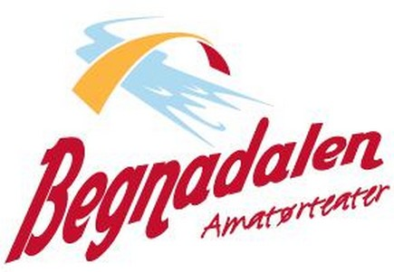
Viser komedien:

KOLLEKTIVET

Av Inger Raddum

LØRDAG 13. FEBRUAR KL. 1800

SØNDAG 14. FEBRUAR KL. 1800

På Begnadalen samfunnshus

Ønsker du å forhåndsbestille billetter ringer du:

Gerd Elin Damslora: 99531865/61348138 og

Hans Allergoth 90222083/61348280

Salg av kaffe, kaker og brus med mer

Velkommen!

